Задачи:
1.Закрепить знания детей о правилах дорожного движения и дорожных знаках: «Пешеходный переход», «Дети», «Пункт медицинской помощи», «Велосипедная дорожка», «Движение пешеходов запрещено».
2. продолжать знакомить детей с классификацией дорожных знаков
( предупреждающие, запрещающие, предписывающие, знаки сервиса)
3.Закреплять умение отгадывать загадки и расставлять дорожные знаки.
4.Развивать связную речь детей, уметь правильно строить предложение, отвечать на вопросы полным предложением.
5. Совершенствовать грамматический строй речи ( употреблять глаголы с различными приставками, с простыми предлогами).
6.Развивать внимание, координацию движений и общую моторику.
7. Воспитывать у детей потребность соблюдать правила дорожного движения.
8. Формировать взаимопонимание, доброжелательность, инициативность.

Интеграция образовательных областей:
«Познание», «Чтение художественной литературы», «Коммуникация», «Здоровье», «Социализация», «Безопасность», «Музыка».

Материалы и оборудование:
- Дорожные знаки.
- Пешеходный переход «зебра»
- Сюжетные картинки с дорожными знаками.
- Игрушка – Колобок
- Светофор.
- Игра: «Цветик - семи цветик»
- Автомобильный руль

Воспитатель и дети заходят в зал.
1. Дети читают стихи с движениями:
- Мотор заводится, гудит,
Тук- тук, тук- тук, тук- тук- стучит.
Как лев, мотор на всех рычит
И завестись скорей спешит: р-р-р-р-р.

2.Мы на проспект большой въезжаем.
Машин здесь много – все мы знаем.
Затормозим у светофора,
Поедим дальше очень скоро.

3.Закапал дождь, залил стекло,
Совсем не видно ничего.
Мы очистители включаем
И стёкла быстро очищаем:
Туда – сюда, туда – сюда-
Не будет нам мешать вода.

4.Чтоб по дороге не петлять.
Нам надо шины подкачать.
Насосы быстро в руки взяли
И шины туго накачали: ш-ш-ш-ш.

5. Мы можем дальше отправляться.
Теперь уж можно разогнаться.
Но только кочки впереди.
Подпрыгивай легко, смотри.

Дети едут по дороге.

Воспитатель: Теперь совсем не разгоняйтесь
И ехать медленно старайтесь.
Внимательно вперёд смотрите.
Там пешеходный переход.

По пешеходному переходу на красный свет светофора катиться Колобок и чуть не попадает под машину.

Колобок: Я потерялся, я пропал..
Не зная знаков светофора,
Чуть под машину не попал!
Признаться, честно – я не знаю,
Где мне дорогу перейти?
Ребята ! Вы мне помогите
И, если можно, расскажите,
Дорогу как переходить,
Чтоб под трамвай не угодить!

- Воспитатель: Давайте поможем Колобку изучить дорожные знаки, чтоб он не попал в аварию. Мы с вами сейчас поиграем.
На столе волчок и разложены лепестки с вопросами. Первый ребёнок крутит волчок. Отвечает на вопрос, на который указывает стрелка.
Вопросы:
- Какой сигнал светофора разрешает переходить дорогу?
- Как называется дорожный знак, который устанавливают вблизи школ, детских садов или других детских учреждений?
-Как называется часть дороги, по которой должен двигаться транспорт?
- В каком месте можно переходить дорогу?
- Для чего необходим дорожный знак «Пешеходный переход»?

Дети садятся на стульчики.
3.Составление рассказа о дорожных знаках по плану – схеме.
1. Название знака.
2.Форма знака.
3.Цвет знака.
4.Изображение на знаке.
5. К какой группе знаков относится ( предупреждающие, предписывающие, запрещающие, знаки особых предписаний, знаки сервиса).
6. Функции знака ( для чего нужен?).
1. Это знак «Осторожно дети». У знака форма треугольника белого цвета с красной каймой. На нём изображены бегущие дети. Это предупреждающий знак. Он предупреждает водителя, что рядом находиться детский сад или школа или другое , и дети могут быть около дороги.

2.Это знак «Пешеходный переход». У знака форма квадрата синего цвета. На нём изображён в белом треугольнике идущий человек. Это информирующий знак. Он показывает водителю о приближении к пешеходному переходу.
3. Это знак «Движение пешеходов запрещено» У знака форма круга белого цвета с красной каймой. На нём изображение человека, перечёркнутое красной линией. Это запрещающий знак. Он применяется для запрещения движения пешеходов. Действие знака распространяется только на ту сторону дороги, на которой он установлен.

? |  | 
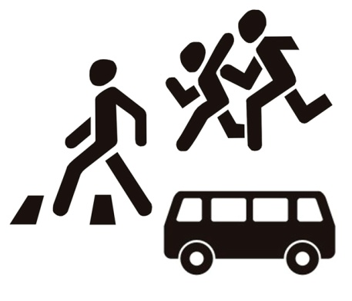 | 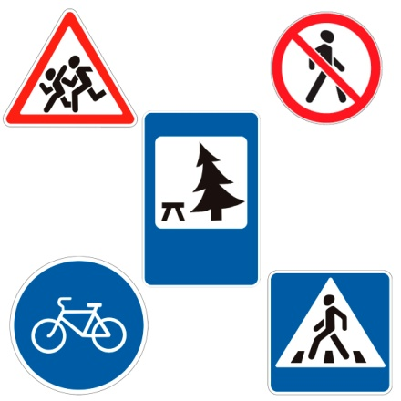 | 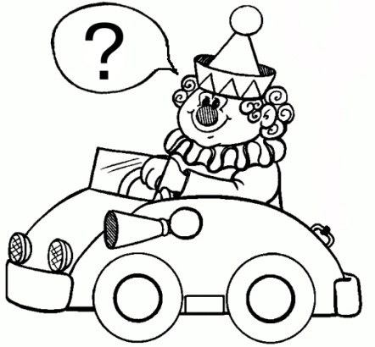

4. Пальчиковая гимнастика (дети садятся на пол)
Дорожных правил очень много ( Дети хлопают в ладоши)
Раз – внимание дорога! ( Загибают мизинцы на обеих руках)
Два - сигналы светофора ( Загибают 2 безымянных пальца)
Три – смотри дорожный знак, (Загибают 2 средних пальца)
А четыре – переход ( Загибают указательные пальцы)
Правила всем надо знать ( Хлопают в ладоши)
И всегда их выполнять ( «Грозят» указательным пальцем)
Тимофеева Т. В.

(Дети садятся на стульчики)
5. Игра: «Отгадай загадки и расставь дорожные знаки»
Перед вами карта нашего района. Это проспект Наставников. Здесь не хватает дорожных знаков. Вам надо отгадать загадки о дорожных знаках, расставить их на свои места и объяснить, для чего они там необходимы.
Загадки:
1 В этом месте, как не странно ждут чего – то постоянно
Кто – то сидя, кто – то стоя, что за место здесь такое?
(« Место остановки автобуса или троллейбуса»)

2. Рядом школа или садик
Осторожнее шофёр.
Здесь гуляют Тани, Пети
И дорожный знак здесь … (« Дети»)

3.Заболел живот у Ромы
Не дойти ему до дома,
В ситуации такой,
Нужно знак найти , какой?
(«Пункт медицинской помощи»)

4.Всем знакомые полоски
Знают дети, знают взрослые
Через дорогу нас ведёт
(«Пешеходный переход»)

5.Красный – стой! Зелёный – в путь!
Кто подсказчик этот ловкий?
Кто не знает до сих пор,
Что стоит у перехода?
( «Светофор»)

Колобок. Сколько всего интересного я узнал, теперь я буду обращать на дорожные знаки. Спасибо вам ребята. До свидание

6.Песенка о правилах дорожного движения
( на мотив «Пусть бегут неуклюже»)
Пусть бегут неуклюже пешеходы по лужам,
Но нельзя по дороге бежать.
Тротуар – пешеходам, а машине – дорога.
Это правило все должны знать.

Припев:
Если красный- путь опасный,
Если жёлтый – подожди.
А зелёный, значит можно
Нам дорогу перейти.

Знаки разные, все бывают,
Дети все их выполняют.
Обещаем всегда соблюдать:
Тротуар – пешеходам, а машине – дорога.
Это правило все должны знать.
Припев:

